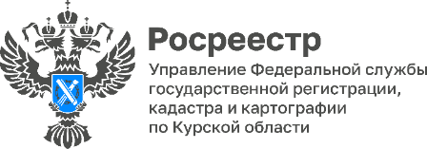 13.06.2023
15 июня куряне смогут задать вопросы на «горячей линии»
по получения услуг Росреестра в электронном виде

15 июня 2023 года с 14.00 до 17.00 Управление Росреестра по Курской области в рамках проведения всероссийской телефонной горячей линии Росреестра ответит на вопросы, связанные с получением государственных услуг в электронном виде.
Звонки будет принимать Нескородова Галина Сергеевна, главный специалист-эксперт отдела регистрации объектов недвижимости жилого назначения Управления Росреестра по Курской области.
Телефон «горячей линии» 8 (4712) 52 92 76

